**Sistema Administrativo de Información Médica Para el Centro Integral de Atención Comunitaria de la Universidad del Noreste.**

2015

Introducción

Sistematizar el proceso del ingreso de datos personales e historiales clínicos para un mejor ordenamiento de información en los datos de cada paciente del CIAC

Este sistema sería muy útil en este centro tanto para los trabajadores como para los pacientes que esperan ser atendidos, optimizando el proceso de ingreso de datos de cada paciente y el tiempo de espera de cada paciente sería más corto, de esta misma forma se ahorraría más tiempo y así ocupar el tiempo en brindarle mejor atención , todo el proceso que en este momento es muy rudimentario y tardado se realizaría de forma mucho más rápida, se optimizaría el tiempo de cada empleado y esto traería consigo una mayor productividad de cada uno.

Justificacion

El estudio de los sistemas de información surgió como una subdisciplina de las ciencias de la computación, con el objetivo de racionalizar la administración de la tecnología dentro de las organizaciones. El campo de estudio fue avanzando hasta pasar a ser parte de los estudios superiores dentro de la administración. Según el autor Laudon, profesores de Administración de Empresas, un sistema de información es un organismo que recolecta, procesa, almacena y distribuye información. Son indispensables para ayudar a los gerentes a mantener ordenada su compañía, a analizar todo lo que por ella pasa y a crear nuevos productos que coloquen en un buen lugar a la organización. Esta definición es una de las únicas que manifiesta la exigencia de que un sistema de información tenga componentes, aunque no especifica cuáles deban ser, posiblemente porque intenta englobar todas las posibles variantes de este concepto.

Objetivos

Generales: Sistema administrativo de información médica para el centro integral de atención comunitaria de la universidad del noreste.

Específicos:

-Investigar el sistema actual

-Investigacion de las líneas de mando para conocer el sistema actual

-Contacto con el personal del CIAC para conocer a fondo el sistema

-Estimar el alcance del proyecto (Percepción)

-Análisis del sistema a implementar

-Desarrollo del sistema:

-Crear una base de datos donde cada área tenga acceso a los datos de los pacientes, de cada área para un seguimiento en todas las áreas que el paciente sea atendido

-Crear un sistema para la introducción de datos generales y específicos de cada área de atención.

-Lograr la unión de los datos de todas las áreas

Identificación de Problemas

Bloqueo de información por privacidad.

Problema con los horarios del director del CIAC y nuestros horarios

Conseguir la información que se recauda en cada consulta del paciente atendido.

Tiempo y conocimientos específicos para crear dicha base de datos

Derivación de cada una de las hojas que se recaudaron de la información que se pide de cada cliente.

Tener creada toda la base de datos de cada área para complementar todas.

Viabilidad y análisis de diseño

Actualmente las Instalaciones del Centro Integral de Atención Comunitario cuenta con equipo y personal para atender un número pequeño a diferencia de un Hospital

Semanalmente atienden un aproximado de 40 personas, sin contar visitas dobles (Paciente requiere de dos o más visitas por semana).

Cuentan con un personal de 9 personas por turno (Psicólogos, Nutriólogos, Médicos Generales)

Se cuenta con un expediente Médico que se debe de llenar y por medio de eso se evalúa el tipo de padecimiento y los distintos tratamientos a llevar.

En base a la visita realizada se buscó una mejor manera de optimizar su sistema actual, ya que tenemos con lo necesario para realizar la base de datos, ya que por parte del CIAC nos proporcionaron con las hojas de registro que les dan a los pacientes con los diferentes campos que tiene que llenar.

Contamos con las herramientas necesarias para poder realizar la base de datos y la interfaz de usuario que se utilizaría para el llenado de los datos de los pacientes

Estas herramientas son los equipos de cómputo, y el conocimiento de los lenguajes de programación en este caso se utilizarían los programas Visual Studio y SQL Server.

Tipos de Preguntas En Formularios

|  |  |  |
| --- | --- | --- |
| Área | Preguntas Abiertas | Preguntas Cerradas |
| Historia Clínica Nutricional Datos Generales | 5 | 5 |
| Historia Clínica Nutricional | 8 | 21 |
| Historia Clínica Interrogatorio | 4 | 7 |
| Historia Clínica | 71 | 58 |

|  |  |  |
| --- | --- | --- |
| **Reporte** | **Preguntas Abiertas** | **Preguntas Cerradas** |
| Datos Generales | 7 | 2 |
| Motivo De Consulta | 1 | 0 |
| Antecedentes Patologicos | 1 | 0 |
| Relaciones Afectivas Familiares | 3 | 0 |
| Relaciones Interpersonales | 1 | 4 |
| Actividad Conyugal | 0 | 4 |
| Actividad Personal | 0 | 10 |
| Hábitos | 3 | 0 |
| Expectativas | 2 | 0 |
| Evaluación | 1 | 0 |
| Resultados | 1 | 0 |
| Recomendaciones(Plan de acción) | 1 | 0 |
| Total | 21 | 20 |
|  |  |  |
| ENTREVISTA ADULTO | Historia Clínica Psicológica | |

|  |  |  |
| --- | --- | --- |
| **Reporte** | **Preguntas Abierta** | **Preguntas Cerradas** |
| Datos Generales | 9 | 4 |
| Motivos De Consulta | 1 | 0 |
| Impresión General Del Paciente | 1 | 2 |
| Aspecto Psicológicos | 6 | 3 |
| Evaluación | 1 | 0 |
| Resultados | 1 | 0 |
| Recomendaciones(Plan de Acción) | 1 | 0 |
| Total | 20 | 9 |
|  |  |  |
| Menores de Edad | Historial Clínica Psicológica | |

|  |  |  |
| --- | --- | --- |
| **Reporte** | **Preguntas Abiertas** | **Preguntas Cerradas** |
| Datos Generales | 10 | 2 |
| Motivo De Consulta | 0 | 1 |
| Impresion General Del Paciente | 3 | 0 |
| Antecedentes Y Manejo De La Discapacidad | 4 | 2 |
| Aspectos Psicológicos | 3 | 2 |
| Evaluación | 1 | 0 |
| Resultado | 1 | 0 |
| Recomendaciones(Plan de Acción) | 1 | 0 |
| Total | 23 | 7 |
| Educación Especial | Historial Clínica Psicologica | |

Cronograma

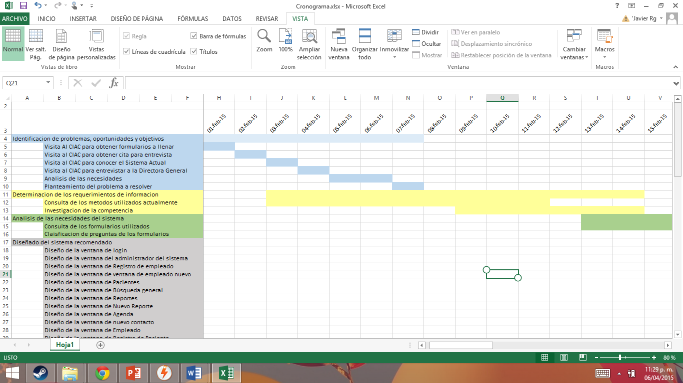

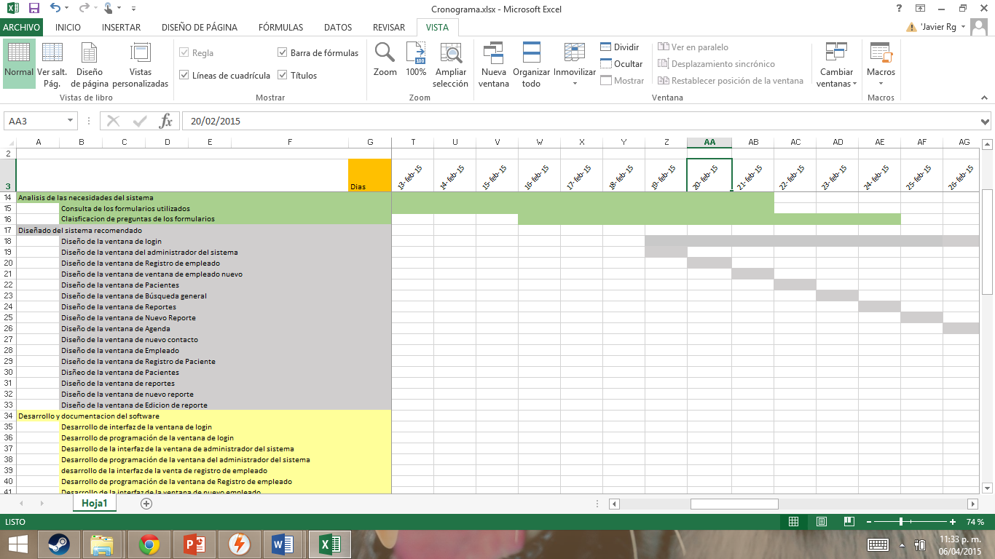

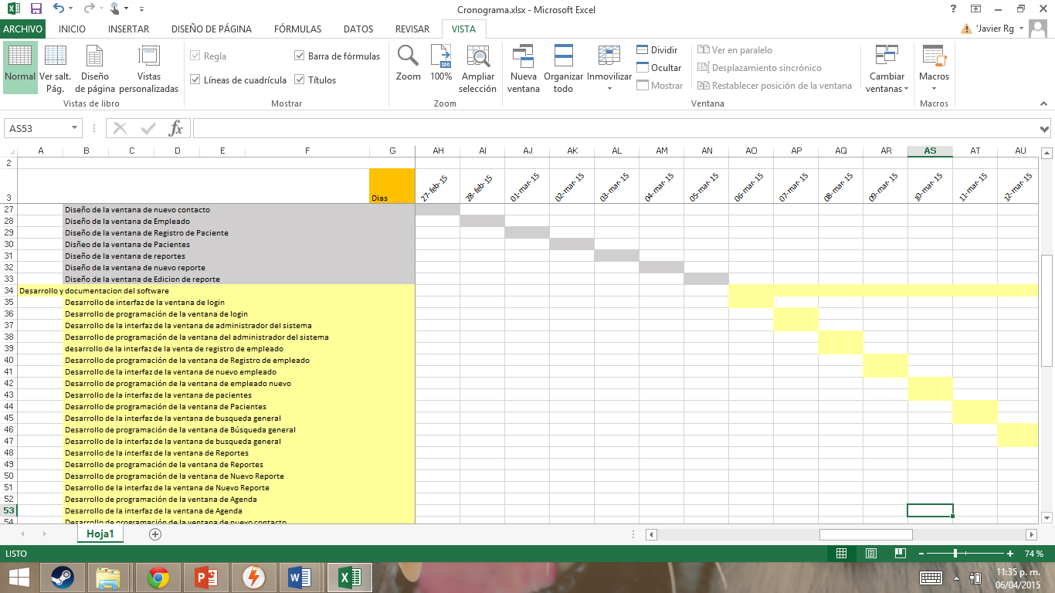

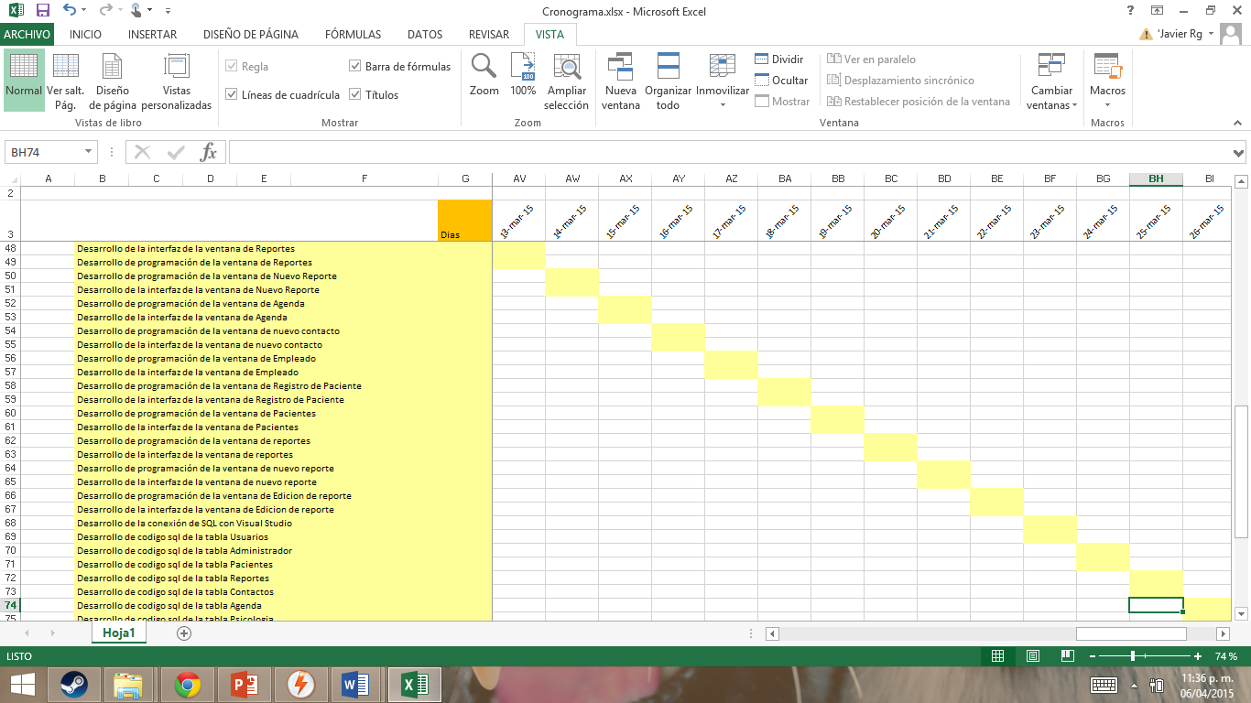

Tipos de Preguntas En Formularios